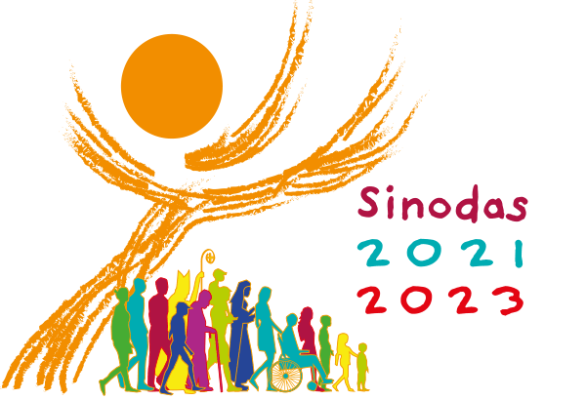

T E M A
Dėl sinodinės, keliaujančios kartu, Kristaus Bažnyčios: bendrystė (būti kartu), dalyvavimas (veikti kartu) ir misija (išpildyti kartu).

Per krikštą tapai gyvosios, keliaujančios drauge Kristaus Bažnyčios nariu. Kaip šiandien tą narystę išgyveni ir supranti bei kuo norėtum pasidalinti
su kitais bendrakeleiviais?
Šį klausimą padedant Šventajai Dvasiai kviečiame išgirsti, apmąstyti, pasidalinti ir atsakyti.

Skelbdama Evangeliją, sinodinė Bažnyčia “keliauja drauge”.
Kaip “keliaujama drauge” šiandien jūsų vietinėje Bažnyčioje?
Kokius žingsnius žengti mus kviečia Dvasia, kad augtume “keliavimu drauge”?
(PD, 23)

www.sinodas.katalikai.lt
www.paneveziovyskupija.lt

I TEMA
Kelionės bendrakeleiviai

- Kaip aš patiriu priklausomybę Bažnyčiai?
- Kaip arti ir kaip dažnai esu bažnytinėje
bendruomenėje?
- Ko reikia, kad būčiau arčiau ir dažniau?
- Kaip galiu prie to prisidėti?

www.sinodas.katalikai.lt
www.paneveziovyskupija.lt

II TEMA
Įsiklausymas ir kalbėjimas

- Kaip man sekasi išgirsti Dievo balsą per
Šventąjį Raštą ir Bažnyčios mokymą?
- Kur Bažnyčioje šiandien galiu pasidalinti
tuo, ką išgirdau Dievo Žodyje ir Bažnyčios
mokyme?
- Kaip tai, ką išgirdau, pritaikau savo
kasdieniame gyvenime ir, būdamas
Bažnyčios narys, bendruomenės
gyvenime?
- Kaip siekiu bendrystės su silpniausiais ir
labiausiai pažeidžiamais, atstumtais
visuomenės ir bendruomenės nariais?

www.sinodas.katalikai.lt
www.paneveziovyskupija.lt

III TEMA
Šventimas

- Kaip mūsų bendruomenėje malda ir
liturginiai šventimai įkvepia ir kreipia
mūsų bendrą gyvenimą ir misiją?
- Kaip mūsų Bažnyčioje skatinamas veiklių
tikinčiųjų dalyvavimas liturgijoje?
- Kiek erdvės suteikiama dalyvauti
liturginėse tarnystėse: Dievo Žodžio
skaityme, patarnavime, giedojime, aukų
rinkime, atnašų nešime, komunijos
dalinime ir kt.?

www.sinodas.katalikai.lt
www.paneveziovyskupija.lt

IV TEMA
Atsakomybė už bendrą misiją

- Kaip suprantu, kokia yra Bažnyčios
misija?
- Kaip galiu prisidėti prie šios misijos?
- Kas šiandien man padeda ir trukdo
veikliai misionieriauti – skelbti ir dalintis
savo tikėjimu su netikinčiais ir
ieškančiais?

www.sinodas.katalikai.lt
www.paneveziovyskupija.lt

V TEMA
Dialogas Bažnyčioje ir visuomenėje, ekumenizmas

- Kaip suprantu dialogo – tiesos ieškojimo –
vaidmenį Bažnyčios gyvenime?
- Kaip prie tiesos galime priartėti
bendradarbiaujant?
- Kaip Bažnyčioje surandame Apreikštąją
Tiesą, tiesos ir gyvenimo prasmės
klausimus ir kaip dalinamės su kitais?
- Koks mūsų kaip krikščionių
bendruomenės santykis su kitų bažnyčių
krikščionimis ir su nekrikščionimis?

www.sinodas.katalikai.lt
www.paneveziovyskupija.lt

VI TEMA
Autoritetas ir dalyvavimas, sprendimų priėmimas

- Kas ir kaip, mano manymu, Bažnyčioje
priima sprendimus, kaip tai taikoma
praktikoje?
- Kaip skatinamos ir palaikomos pasauliečių
tarnystės ir atsakomybės?
- Kaip ir kuo prisidedu prie savo bažnytinės
bendruomenės gyvenimo, tarnysčių ir
veiklų (savanoryste, auka, dalyvavimu
pastoracinėje taryboje, maldos grupelėje,
karitatyvinėje veikloje ir kt.)?
- Kokią teigiamą patirtį gaunu ar galėčiau
gauti įsitraukdamas į bažnytinį gyvenimą?
- Kokios priemonės ir procedūros taikomos
skaidrumui ir atsakomybei skatinti?

www.sinodas.katalikai.lt
www.paneveziovyskupija.lt

VII TEMA
Sinodalumo ugdymas

- Kaip mūsų bendruomenė gali toliau eiti
kartu sinodiniu keliu?
- Kaip auginti bendruomeniškumą,
susietumą vienų su kitais Bažnyčioje ir
jos veikime?

www.sinodas.katalikai.lt
www.paneveziovyskupija.lt

